Открытый урок по теме

"Будущее начинается уже сейчас.

Как обстоит дело с выбором профессии?"

Цель урока: совершенствование лексических навыков
Сопутствующие задачи:
1) совершенствование речевой компетентности (развитие монологической, диалогической речи, аудирование и письмо);
2) контроль аудирования с извлечением необходимой информации;
3) активизация пройденного языкового материала.
Развивающая : развитие личности ребенка, его речевых способностей, произвольного внимания, логического мышления, памяти, языковой догадки.
Воспитательная: расширение представлений учащихся о мире профессий; выбор будущей профессии.

Формы работы: фронтальная, групповая, индивидуальная.

Оборудование к уроку: рабочие листы для групповой и индивидуальной работы; ноутбук, проектор, аудиозапись; презентация

I. Начало урока.
- Guten Tag, meine liebe Schűler.
- Guten Tag, unsere Gäste. - Setzt euch. Wie geht s heute?
- Ich habe heute gute Laune, weil die Deutschstunde sehr interessant und wichtig heute ist.
Учитель: Also, wir beginnen unser Deutschunterricht. Es macht mir immer Spaß, verschiedene Probleme mit euch zu besprechen. Wollen wir heute unsere Stunde sehr einem aktuellen Thema widmen.
Слайд пословица - Das ist ein Sprichwort "Wer die Wahl hat, hat den Qual" (мучение)
- Übersetzt bitte dieses Sprichwort
- Formuliert bitte unser Thema (Die Berufswahl) Also, „Wie steht,s mit der Berufswahl“

Слайд название темы

- Heute können wir über eure Berufsperspektiven und Zukunftspläne sprechen.
Слайд картинки профессий
- Dieses Schuljahr ist ein besonderes Jahr für euch. Stimmt das?
– Viele Jugendliche werden nach der 9. Klasse einen Beruf wählen und weiter studieren. Es ist nicht leicht, einen Beruf zu wählen. Und heute können wir über eure Berufsperspektiven sprechen, verschiedene Berufe ordnen.
Слайд -
Berufswahl – der erste Schritt ins Leben.

II. Речевая зарядка.

Учитель: Zuerst wiederholen wir die Wörter zum Thema „Alle Berufe sind gut“.

- Ihr bekommt ein Blatt Papier und schreibt die Gruppen der Berufe.

Слайд с названиями профессий

- Für diese Aufgabe braucht ihr 3 Minuten.

- Ihr arbeitet zu zweit. Kontrollieren wir, was ihr geschrieben habt. (Работа в чистых листах).

III. Применение знаний в новой учебной ситуации.

Слайд
1. Учитель: Wir können einige Gruppen der Berufe an der Tafel sehen:
die kreative Berufe
die kaufmännische Berufe
gefährliche Berufe
neue seltene Berufe
Lehrberufe
Pflegeberufe
Büroberufe

2. Учитель: Welche Berufe gehören zu den kreativen, kaufmännischen, gefährlichen, neuen und seltenen Berufen? Und welche nennen wir Lehr-, Büro- und Pflegeberufe?
- Wir klassifieren vom Gruppen alle Berufe/ Wir brauchen 3 Minuten.
Nemmt bitte bunte Filzstiffte.
Nun bitte kreative Berufe schreibt grűne Filzstiffte,
gefährliche Berufe - rote Filzstiffte,
Lehrberufe- blau Filzstiffte
Pflegeberufe - gelbe Filzstiffte
technische Berufe- braun Filzstiffte
kaufmännische Berufe- orange Filzstiffte,
neue und seltene Berufe- rosa Filzstiffte,
Büroberufen - fiolett Filzstiffte
Учащиеся классифицируют профессии по группам, затем прослушиваем и сверяем ответы.
Слайд 13.
Учитель: Es ist bekannt, dass jeder Beruf bestimmte Fähigkeiten hat.
Aber welche? Rechts sind verschiedene Berufe und verschiedene Fähigkeiten. Was passt zusammen? Für diese Aufgabe braucht ihr 2-3 Minuten. Welche Fähigkeiten braucht man für folgende Berufe? (Работа в рабочих листах).
Учащиеся работают в группе, затем прослушиваем и сверяем ответы.

IV. Игра “Отгадай профессию по её краткой характеристике”.

Тренировка употребления ЛЕ по теме «Профессии».

Слайд 14
“Wie heißt der Beruf?”
1) | Wer heilt die Menschen? | (Arzt)
 | Wer baut die Häuser? | (Baumeister)
 | Wer schreibt Bücher? | (Schriftsteller)
 | Wer projektiert neue Gebäude? | (Architekt)
 | Wer lehrt Kinder? | (Lehrer)
 | Wer führt den Bus? | (Busfahrer)
 | Wer verkauft die Waren im Lebensmittelgeschäft? | (Verkäufer)
 | Wer malt? | (Maler)
 | Wer schafft ein Skulptur? | (Skulptor)

V. Устная речь: Что важно в профессии?
Слайд 15.
Учитель: а) Was ist f
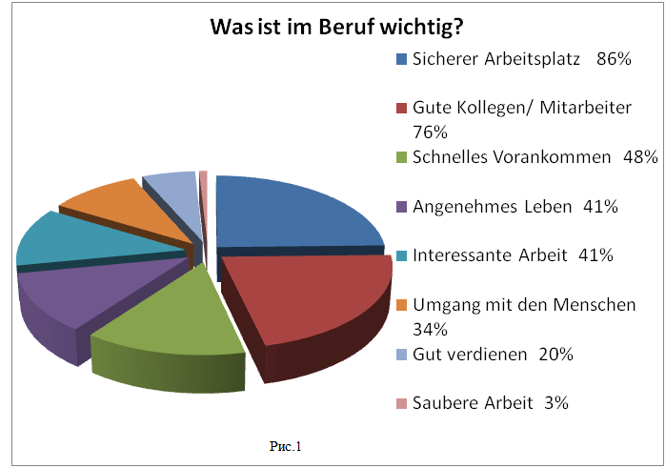
Слайд 16.
b) Работа с таблицей учебника (упр. 5, стр.120, диаграмма 1).
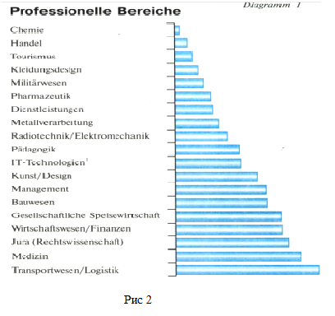

Учитель: Dieses Diagramm zeigt, welche Berufszweige wachsen und welche
schrumpfen
1) Welche Berufszweige gehören zu den wachsenden?
2) Nennen Sie die schrumpfende Berufszweige.
Возможные ответы: Zu den wachsenden Berufszweigen gehört Logistik, Medizin, Jura usz.

ФИЗКУЛЬТМИНУТКА
VI. Аудирование.
Слайд 17.
Учитель: Am Anfang der Stunde haben wir verschiedene Berufe genannt. Nicht nur die Berufe sind verschieden, sondern auch die Jugendlichen. Einige wohnen in der Stadt, andere - im Dorf. Die Jugendliche auf dem Lande haben ganz andere Berufswünsche. Was wollen sie werden?
Merkt euch bitte einige Wörter und hört euch einen Text aus der Zeitung „Juma“ an. Der Text erzählt über einen Traumberuf, den ein Junge auf dem Lande hat.
Hört zu und antwortet auf die Fragen im Lehrbuch auf der Seite 136.
5. Развитие диалогической речи.
Игра «Репортёр»

УЧИТЕЛЬ: Heute haben wir viele Gäste.
Hier ist auch eine Journalistin aus der deutschen Zeitschrift "Junge Welt". Sie sammelt Material für ihre Artikel. Sie hat ähnliche Umfrage in einigen Schulen durchgeführt. Begrüβt Ihr herzlich.
Journalistin:
- Guten Tag, liebe Gäste! Hallo Schűler! Ich heiße Helga. Ich bin Journalistin aus der deutschen jugendlichen Zeitschrift "JugendWelt" der Stadt Dresden.
- Ich und meine Kollegin erzählen über besonders populere Berufe in Deutschland.
- Welche Zukunftspläne haben die deutschen Jugendlichen?
- Seht bitte diese Information.
- Was ist für euch bei der Berufswahl wichtig?
VII. Презентация учащимися домашнего задания.
Учитель: Und welche Traumberufe habt ihr? МИНИ-ПРОЕКТЫ УЧАЩИХСЯ.
Учитель: Vielen Dank für eure Meinungen.
Alle Berufe sind gut, denn sie bringen den Menschen Nutzen.

VI. Подведение итогов.
1. Учитель: Was bei der Auswahl des Berufes wichtig ist?

ЧТО ВАЖНО ДЛЯ ВАС ПРИ ВЫБОРЕ ПРОФЕССИИ?
Учебник на стр. 141

Ich danke euch für gute Arbeit in der Stunde.

2. Домашнее задание: cтр.141-142, упр.9.

